**Rapport Logiciel Technicien**

Réaliser par : Antoine Girard étudiant au Lycée Saint Michel en BTS SIO Option SLAM

Sommaire

Présentation 3

Logiciel à fournir 4

Diagramme de cas pour le logiciel du Technicien 5

Scénario use case 6

Diagramme de classes 8

Cahier de recette 9

Guide d’installation logiciel 11

# Présentation

La EGC(Escape Game Corporation) est une nouvelle entreprise gérant des salles d’escape game dans le département de la Haute-Savoie. Elle est sous statut SCOP.

Elle disposera de 4 sites de jeu situé à Annecy, Thonon les bains, Chamonix Mont-Blanc et enfin Bonneville. Ces villes ont été choisies par rapport à leur potentiel en termes de joueurs. Le siège social sera basé à Annecy.

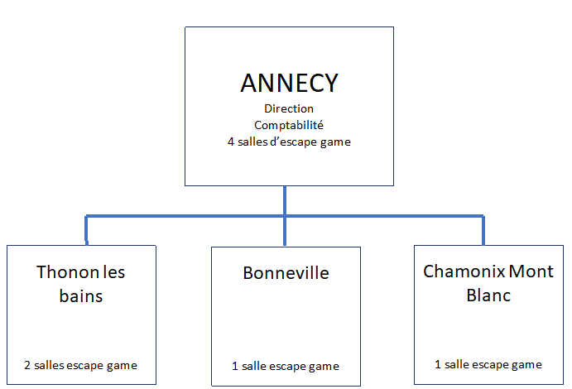

# Logiciel à fournir

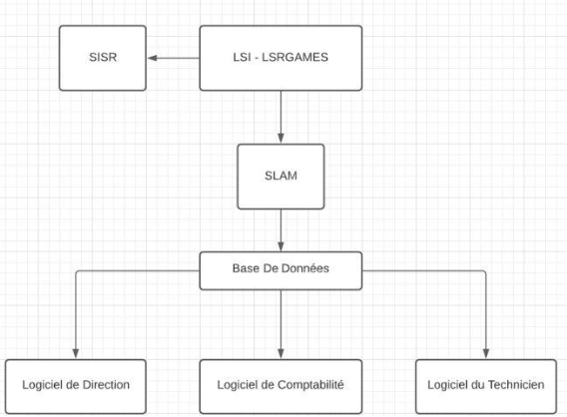

Base de données : la base de données sera réalisée avec MySQL.

Logiciel de Direction : il gère les statistiques sur les différentes salles.

Logiciel de comptabilité : il gère la gestion des joueurs.

Logiciel du Technicien : il gère la gestion des salles Escape Game de chaque site.

Je suis la personne qui va concevoir le logiciel du technicien donc nous allons plus nous pencher sur le logiciel du technicien que sur les autres logiciels.

# Diagramme de cas pour le logiciel du Technicien

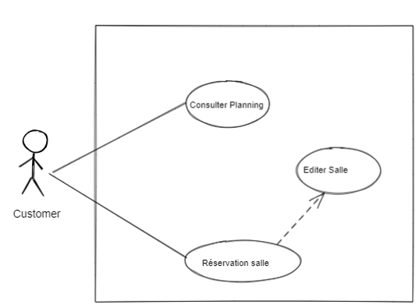

# Scénario use case

**Consulter Planning** : le Technicien peut voir dans un premier temps toutes les réservations des clients pour voir son planning d’installation des obstacles. Mais aussi peut le voir pour réserver une salle pour le client.

**Editer salle** : le client choisis les obstacles qu’il veut et l’emplacement qu’il veut.

**Réserver salle** : pour réserver une salle il doit avoir encore de la place libre dans le planning puis ensuite éditer la salle puis consulte le compte du joueur.

**Pose Obstacles** : le Technicien est prévenu avant (avec notifications par pop-up ou autre) pour poser les obstacles.

**Scénario principal (Editer salle) :**

1-Accès à tous les obstacles du thème de la salle

2-Ajouter, supprimer ou modifier obstacles

**Scénario principal (Réserver salle) :**

1-Réservation d’une salle

2-Réservation d’un horaire

3-savoir pour combien de personnes (le nombre de client qui vont jouer dans la salle)

4-savoir l’âge des participants (montrer les obstacles disponibles pour les âges des clients)

5-accès aux informations des obstacles pour le client

6-choix des obstacles (ajouter, supprimer ou modifier), jusqu'à 12 obstacles

7-montre le cout des obstacles au client (savoir combien il va payer) et l’intégralité des informations (comme un ticket de caisse pour être sûr que le client ne sait pas tromper)

8-savoir si le client à assez d’argent sur son compte et si la configuration lui plait.

9-enregistrement de la réservation dans le programme

**Scénario alternatif :**

1.1-Toutes les salles sont complètes

1.1-Tous les horaires sont complets

3.1-le nombre de personnes maximum est trop élevé.

5.1 –pas accès aux informations des obstacle

s7.1 –le cout des obstacles ne s’affiche pas

7.2 –le cout des obstacles n’est pas le bon

8.1 –le client n’a pas assez d’argent

8.2 –le client n’aime pas la configuration

9.1-l’enregistrement de la réservation dans le programme ne se fait pas

# Diagramme de classes

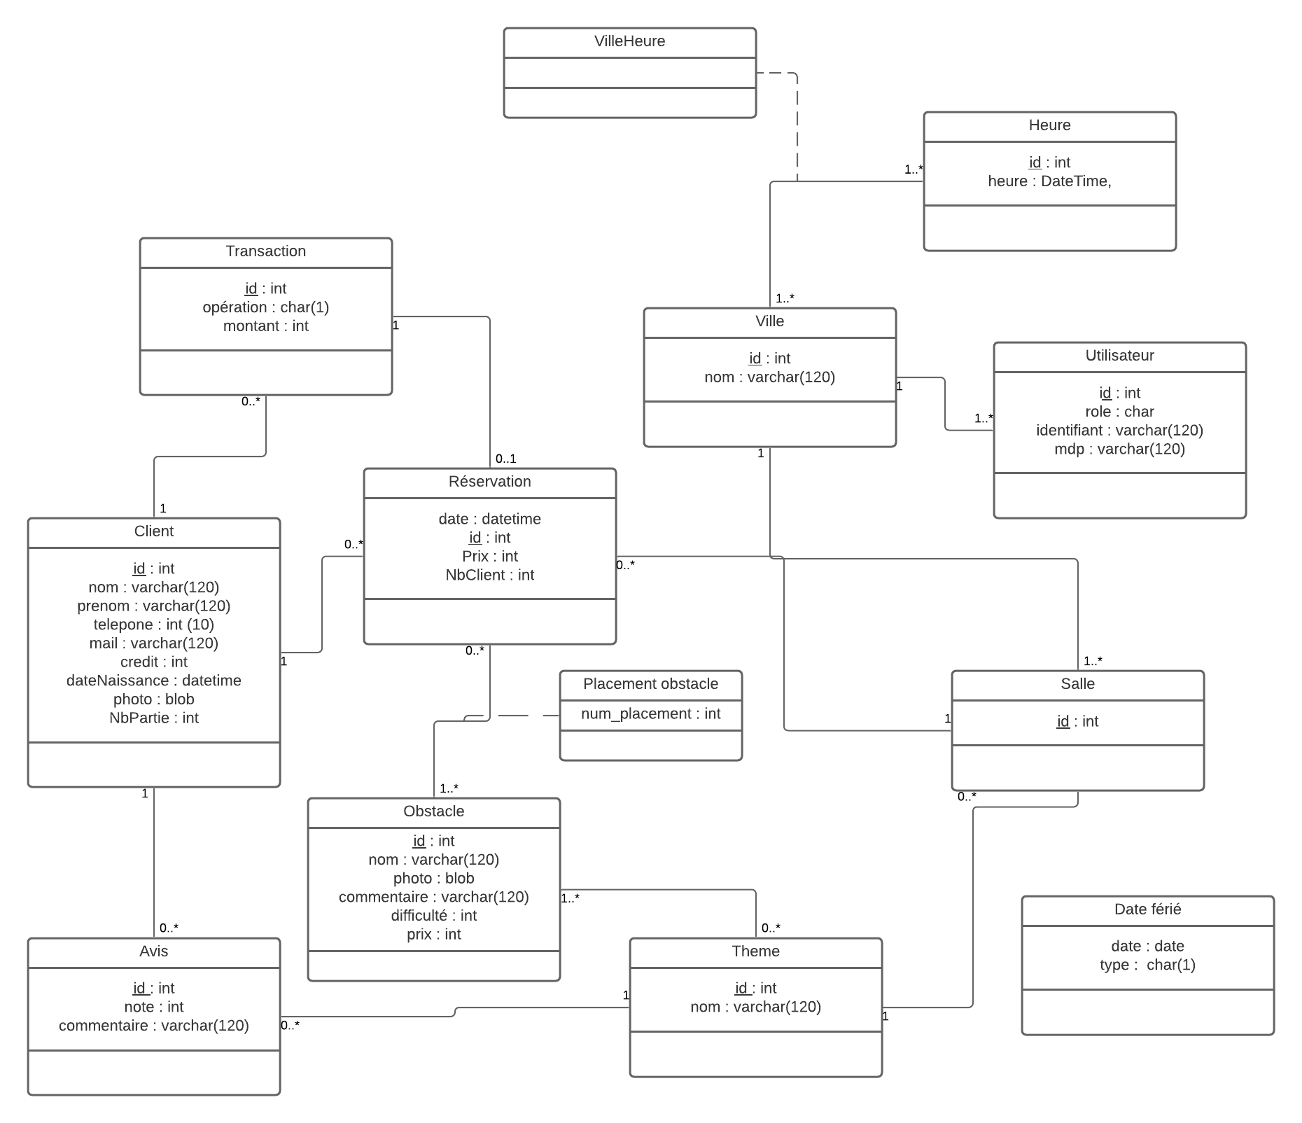

# Cahier de recette

|  |  |  |  |
| --- | --- | --- | --- |
| N° | Action | Attendu | Résultat |
| **Fonctionnement général de l’application** | | | |
| 1 | Accès : au planning | Accès au planning en fonction de la date et de la salle |  |
| 2 | Création d’une réservation | Possibilité d’ajouter des clients (max 7) et des obstacles (max 12) |  |
| **Onglet : Réservation** | | | |
| 1 | Affichage de toutes les réservations | Les réservations enregistrées dans le système sont affichées dans une liste |  |
| 2 | Affichage des réservations en fonction de la salle et de la date | Toutes informations sont affichées, en fonction des informations transmise |  |
| 3 | Cliquer sur une ville | Modifier les informations possibles dans le Combobox de la salle. |  |
| 4 | Appuyer sur le bouton mise à jour | Toutes les informations de l’affichage des réservations ont été réfresh |  |
| **Onglet : Ajouter Réservation** | | | |
| 1 | Sélectionner une ville | Dans la Combobox de salle et de technicien nous allons avoir les informations qui sont propre a la ville sélectionner |  |
| 2 | Appuyer sur le bouton suivant | Cela va passer à l’onglet Ajouter Réservation |  |
| 3 | Rentrer la date | Pour savoir quand sera la réservation de la salle |  |
| **Onglet : Ajouter Réservation (Ajout d’obstacle)** | | | |
| 1 | Sélectionner un obstacle et appuyer sur le bouton Ajouter | Cela va ajouter un obstacle dans la liste d’obstacle ajouter |  |
| 2 | Sélectionner un obstacle ans la liste d’obstacle ajouter et appuyer le bouton Supprimer | Cela va supprimer l’obstacle ajouter |  |
| 3 | Rentrer le nom d’un obstacle puis appuyer sur le bouton “Rechercher” | Cela va afficher l’obstacle qui correspond à l’obstacle rentrer |  |
| 4 | Appuyer sur le bouton “Retour” | Cela va à l’onglet d’avant |  |
| 5 | Appuyer sur le bouton “Suivant” | Cela va passer à l’onglet suivant |  |
| **Onglet : Ajouter Réservation (Ajout des clients)** | | | |
| 1 | Sélectionner un client et appuyer sur le bouton “Ajouter” | Cela va ajouter le client dans la liste de joueur |  |
| 2 | Sélectionner un joueur dans la liste joueur ajouter et appuyer sur le bouton “Supprimer” | Cela va supprimer le client ajouter |  |
| 3 | Rentrer le nom et le prénom du client puis appuyer sur le bouton Recherche | Cela va afficher le client avec le nom et le prénom qui correspond |  |
| 4 | Appuyer sur le bouton “Retour” | Cela va à l’onglet d’avant |  |
| 5 | Appuyer sur le bouton “Terminer” | Cela va afficher une messageBox pour vous dire que vous venez de créer une nouvelle réservation |  |

# Guide d’installation logiciel

Sur mon github est disponible dans l’url : <https://github.com/AntoineGir/ApplicationTechnicien>

Le code du logiciel.

Après avoir télécharger, aller dans le dossier : PPE3\ApplicationTechnicien\ApplicationTechnicien\bin\Debug

Et ouvrer le fichierApplicationTechnicien.exe